撒母耳記上13章 掃羅與非利士人爭戰

引題：在日常生活中，最需要你忍耐等候的是什麼事情？

前言：掃羅率領以色列人打敗亞捫人（東邊的敵人），證明自己真的有領導才能，順利登基作以色列王（11:15），但是挑戰才剛剛開始，馬上就要面對宿敵非利士人（西邊的敵人）的大軍了。

分段：一. 非利士人大軍來襲（13:1-7）
二. 掃羅越權，王位不保（13:8-14）
三. 兩軍對峙，以色列人沒有刀槍（13:15-23）
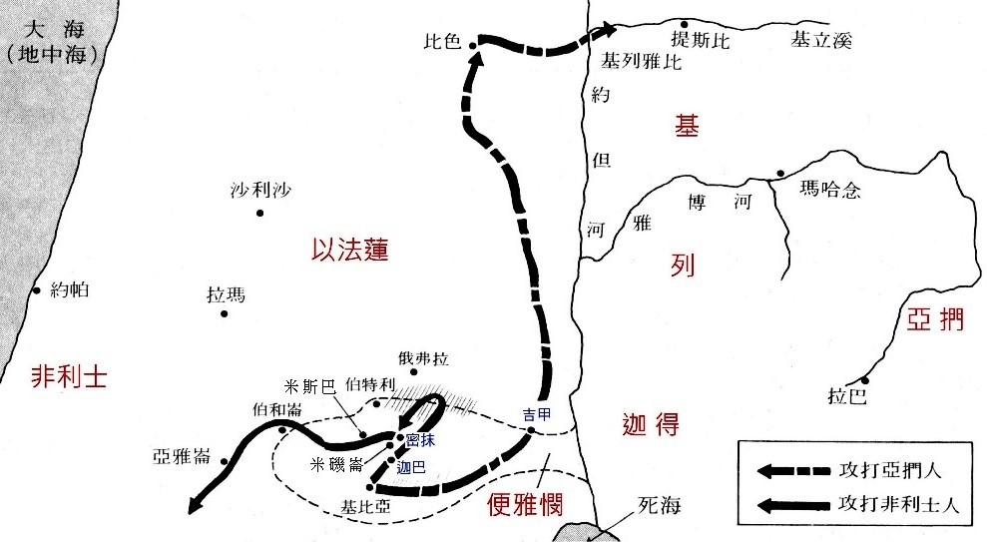
一. 非利士人大軍來襲（13:1-7）

13:1 掃羅登基大約在主前1050年。
13:2 過去以色列人無常規軍隊，掃羅留下三千人作為預備部隊。約拿單是掃羅的長子（14:49），為人正直、善戰、講義氣。
13:3 迦巴在便雅憫境內，約拿單這次的突襲，意味著以色列人擺脫非利士人而獨立。遍地吹角：意思是聚集以色列人，準備打仗。從約書亞在耶利哥城繞城吹角起（書6:4），以色列人在士師時代常用吹角召集大眾，預備打仗（士3:27, 6:34）。
13:5 有車三萬輛，有的抄本作「三千輛」。伯亞文：指伯特利，或附近的邱壇（書7:2）。密抹：便雅憫的小鎮，位於耶路撒冷以北約14公里。
13:7 迦得和基列都在約但河東邊。聽到吹角聲而跟隨掃羅的人，算是不受約束的新兵，逃之夭夭也可以理解了。

【問題】大軍來襲，民眾戰戰兢兢，如果你是掃羅，你會怎麼辦？

二. 掃羅越權，王位不保（13:8-14）

13:9 燔祭和平安祭：燔祭由祭司把牲畜燒在壇上，獻給神，表示敬拜與順服神。平安祭由祭司把部分燒在壇上，部分給祭司和潔淨的人一起吃，表示感恩、敬拜與聯合（詳見利未記1章，3章，7:11-34）。
掃羅不等祭司來到就自行獻祭，違背神的律法，也違背撒母耳的明確吩咐（10:8）。雖然非利士軍隊入侵的情勢緊迫，他是做一件好事（在大戰以前向神獻祭），卻是以錯誤的方式進行。掃羅公然違背神，辦了不應當由他辦理的事。
13:10 剛獻完燔祭，撒母耳就到了，可見撒母耳仍然在七日之內到達，只是掃羅等不及了。
13:11-12掃羅的藉口很多，包括(1)百姓都走了；(2)你不照預定日期來；(3)非利士人聚集在密抹；(4)我如果不禱告的話，他們就來吉甲攻擊我，所以(5)我才勉強獻上燔祭。
13:13 撒母耳曾在吉甲慎重訓誡以色列民和王，要順從耶和華你們神的話（12:14），如今因著情勢緊急，掃羅就違背神的命令，還妄想綁架神（獻上燔祭，神就應該聽他的），難怪撒母耳要責怪掃羅作了糊塗事。
13:14 你的王位必不長久：雖然掃羅沒有馬上被剝奪王權，但是他的兒子無法繼承王位，反而是由神另外揀選的人（大衛）擔任了。

【問題】掃羅越權獻上燔祭，你認為他犯了什麼錯誤？
【問題】生活中，你看到「目標正確，手段不正確」的事，還有哪些？
【問題】有人說撒母耳晚一點到，是為了試驗掃羅，在情勢危急時，越能看出一個人的屬靈成熟度。請問你生命中曾經有過什麼樣的試驗？請分享。

三. 兩軍對峙，以色列人沒有刀槍（13:15-23）

13:15 撒母耳離開掃羅，掃羅的兵只剩600人。兩軍在迦巴與密抹對峙，相距大約2-3公里。
13:17-18掠兵：突擊隊。非利士人非常有策略，分別往北邊俄弗拉、西邊伯和崙、東邊洗波音（靠近死海之處）三路進發，劫掠以色列全地，示威鎮壓他們。
13:19-21情況非常惡劣，以色列沒有一個鐵匠，打鐵的技術被非利士人壟斷。磨這些農具價格不低（以銼為單位），磨鋤頭、犁頭、鏟子要銀子三分之二舍客勒（約8克）；磨三齒叉、斧子、趕牛錐要銀子三分之一舍客勒（約4克）。
13:23 防兵：駐防軍隊。密抹的隘口：靠近密抹兩座山峰之間的山口，非常狹窄又險要。

【問題】以色列人雖然沒有刀槍，但請舉一兩個例子，說明他們過去爭戰得勝的經歷。
【問題】請說明神的子民，爭戰得勝最重要的條件是什麼呢？

結語：以色列人面對敵軍，發現兩軍勢力懸殊，若是倚靠人，這場仗絕對打不贏。但是聖經神的話說：不是倚靠勢力，不是倚靠才能，乃是倚靠我的靈方能成事（亞4:6）。求主賜給我們屬靈的眼光，與面對挑戰的勇氣，有信心全然倚靠神，忍耐等候神的大能介入，如此才能完成神所託付的使命。

詩歌：這世代 （讚美之泉專輯：寶貴十架）

看哪！猶大獅子已得勝，眾聖徒預備朝見他，
少年人看異象，老年人要作異夢，因為神的復興將來到。

聽到錫安的號角響起，萬國萬民都要顫抖，
耶和華日子將到，光明將除去黑暗，因為神的復興將來到，我們要看到神的榮耀。

這世代我們用敬拜爭戰，我們用禱告改變世界，
這世代聖靈要更新澆灌我們，這世代是耶穌時代。

